Kochani, dziś proponujemy Wam dwie zabawy sensoryczne:
„Gniotek”
Do wykonania gniotka potrzebujemy:
- Balon, mąka ziemniaczana, butelka, flamaster i bibuła
- Do butelki wsypujemy mąkę, napompujmy balon i starannie nakładamy balon na szyjkę butelki oraz odwracamy – w ten sposób przesypując mąkę z butelki do balona
- Zdejmujemy balon z butelki, wypuszczamy powietrze i mocno zawiązujemy
- Naszemu gniotkowi rysujemy oczka, uśmiech oraz doklejamy wycięte z bibuły włosy ( mogą być też z włóczki jeśli macie)
- Gniotek gotowy do zabawy
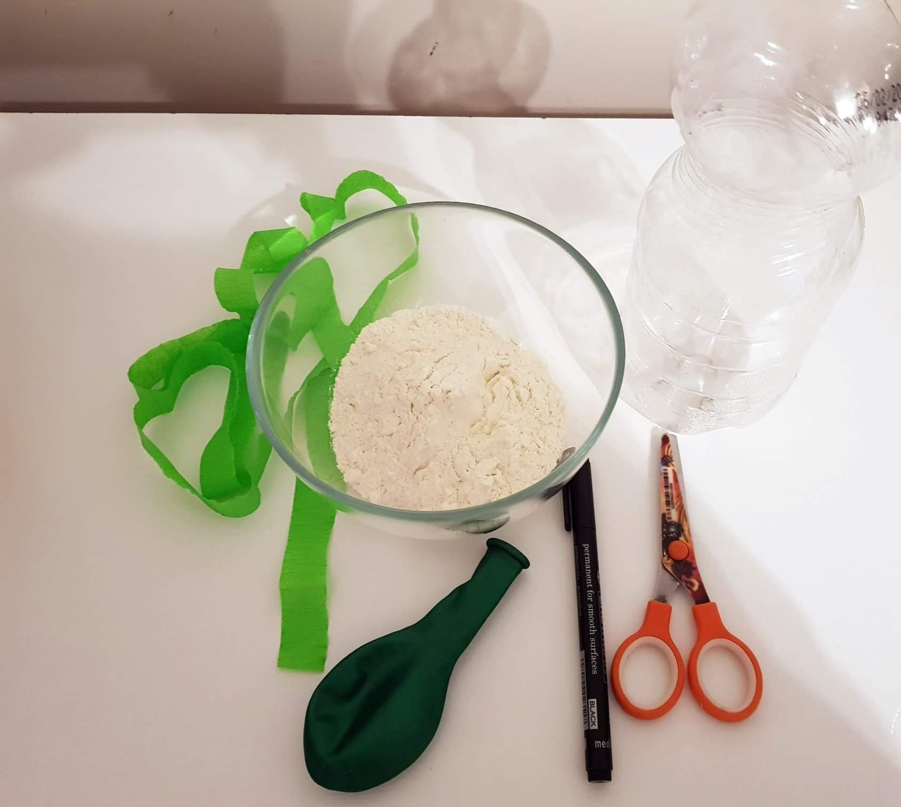
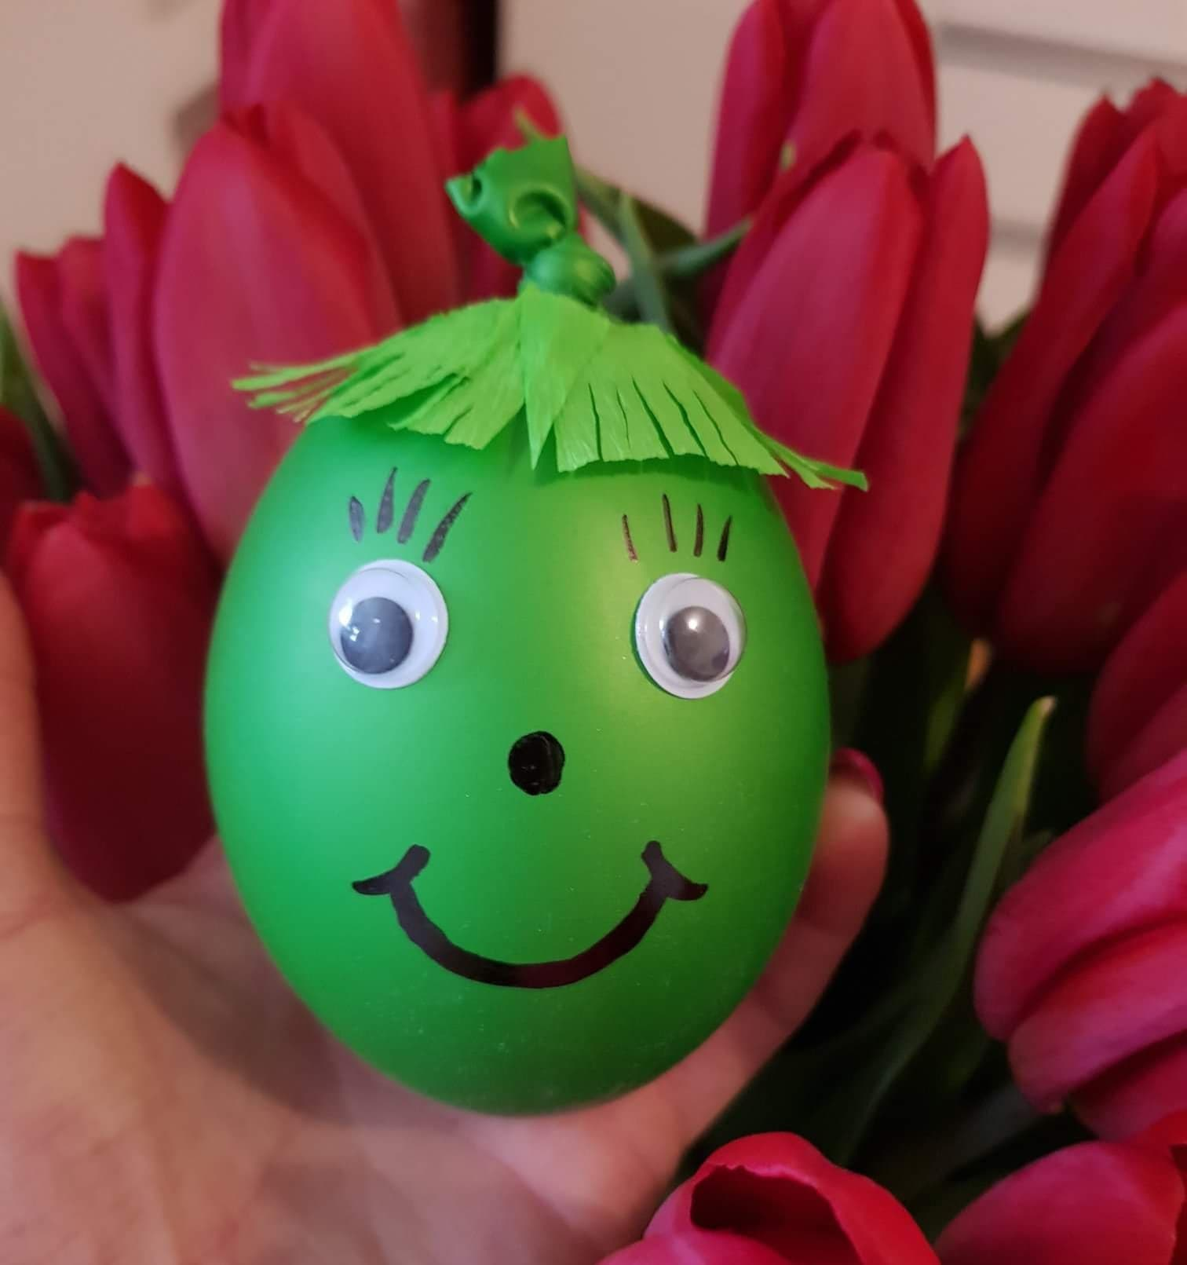
„Poszukiwacze Skarbów”
-dostarczająca bogatych wrażeń dotykowych
Do zabawy potrzebujemy:
1. Pojemnik lub miskę
2. Różnego rodzaju nasiona (ryż, fasola, kasza) lub makaron; małe kamyczki itp
3. Drobne zabawki, figurki
Sposób zabawy:
1.Schowaj przedmioty w misce z nasionkami
2.Zachęć dziecko, aby odszukało ukryte zabawki (niech wkłada całe dłonie oraz rączki)
3.Alternatywą może być chwytanie zabawki spinaczem do bielizny
4. Możecie policzyć odnalezione zabawki

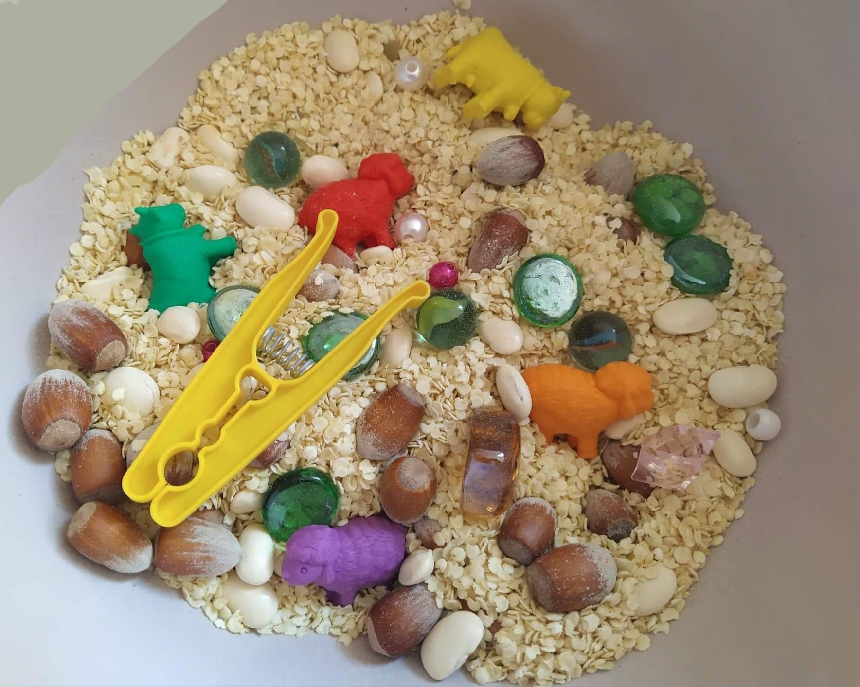

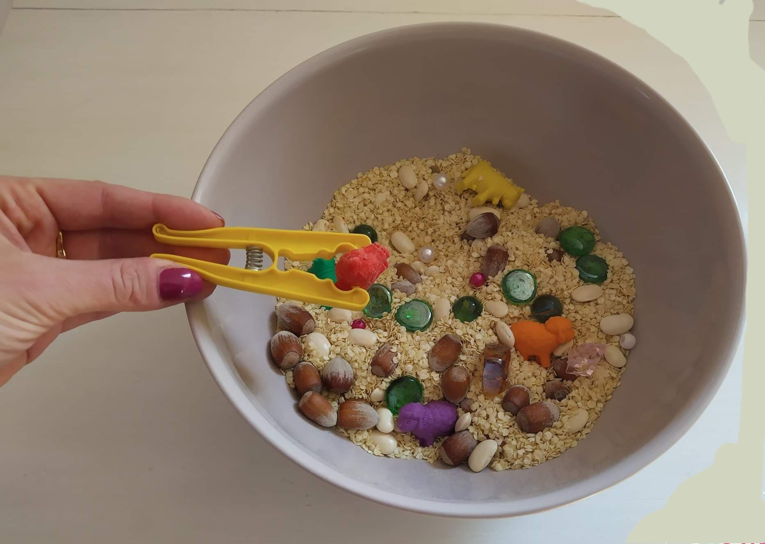

Miłej zabawy! 😊

